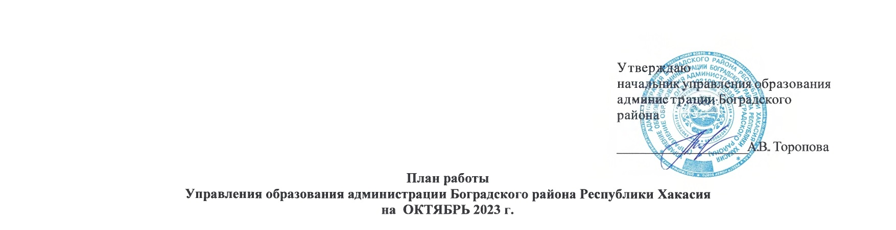

Разделы | Содержание | Цель | Ответственные за подготовку | Итоги, принятые документы | Дата проведения
Совершенствование нормативно-правовой базы | О проведении муниципального этапа всероссийской олимпиады школьников в 2023-2024 учебном году | Работа с одарёнными детьми | Кошелева Н.В. | Приказ | С 11.09 по 01.11.2023 г.
Совершенствование нормативно-правовой базы | Актуализация положения о ведении учёта детей, подлежащих обучению по образовательным программам дошкольного, начального общего, основного общего, среднего общего и форм получения образования, закрепления образовательных организаций за конкретной территорией муниципального образования Боградсий район | Учёт детей | Безель С.В. | Постановление администрации Боградского района | До 15.10.2023 г.
Совещания, семинары | Совещание с руководителями ОО при начальнике | Координация деятельности | Беезль С.В. | Повестка, протокол | 20.10.2023 г.
Совещания, семинары | Совещание с руководителями дошкольных образовательных учреждений | Координация деятельности | Морозова Е.В. | Повестка, протокол | 27.10.2023 г.
Совещания, семинары | Совещание с заместителями директоров по УВР общеобразовательных организаций Боградского района «Итоги ГИА – 2023. План работы по подготовке к государственной итоговой аттестации 2024 года» | Координация деятельности | Раткова И.А.  Кошелева Н.В. | Повестка, протокол | 19.10.2023 г.
Совещания, семинары | Организация семинаров, лекций, классных часов для обучающихся образовательных учреждений по профилактике безнадзорности и правонарушений, профилактике наркомании и алкоголизма с привлечением врачей, психологов, специалистов КДН и ЗП, инспекторов ПДН | Правовое просвещение учащихся | Щербинина Е.А. | Информация | до 31.10.2023  (далее ежемесячно по согласованию с ОО)
Размещение материалов Подготовка аналитических отчётов по отдельным вопросам функционирования и развития образования | Отчет в КДН и ЗП | Заполнение квартального отчета установленной формы по профилактике безнадзорности и правонарушений среди несовершеннолетних | Щербинина Е.А. | отчет | до 05.10.2023 г.
 | Заполнение статистического отчёта ОО-1 | Заполнения годового отчёта | Безель С.В. | отчёт | до 05.10.2023 г.
 | Работа с Банком данных об обучающихся, состоящих на всех видах профилактического учета (ВШУ, КДН и ЗП, ОДН ОВД) | Анализ ситуации и внесение изменений в Банк данных | Щербинина Е.А. | Банк данных | ежемесячно
 | Работа в системе «Электронный детский сад» | Контроль очередности | Морозова Е.В. | реестр детей | ежемесячно
 | Работа в системе «Навигатор» | Контроль по заполнению | Видеман Н.Н. | База данных | ежемесячно
 | Работа по созданию спортивных клубов на базе общеобразовательных организаций | Контроль за регистрацией | Видеман Н.Н. | информация | октябрь
 | База данных о детях-инвалидах, проживающих на территории района. | Корректировка базы данных о детях-инвалидах | Морозова Е.В. | База данных | ежемесячно
 | Статистический отчет № 1-ГМУ «Сведения о предоставлении государственных (муниципальных) услуг» | Заполнение отчета установленной формы | Морозова Е.В. | Отчет | ежемесячно
 | Статистический отчет № 1-НД «Сведения о численности несовершеннолетних в возрасте 7-17 лет, не обучающихся в организациях, осуществляющих образовательную деятельность» | Заполнение отчета установленной формы | Морозова Е.В. | Отчет | Ежегодно, октябрь
 | Работа по созданию первичных отделений Общероссийского общественно-государственного движения детей и молодежи "Движение первых" | Контроль за регистрацией | Видеман Н.Н. | информация | октябрь
 | Организации обучения, по программе «Основы здорового питания» | Контроль за обучением | Видеман Н.Н | База данных | октябрь
 | Информация о фактах лишения родительских прав, ограничения в родительских правах, отобрании ребёнка, об отмене усыновления в отношении несовершеннолетних граждан Боградского района (в Управление пенсионного фонда РФ в Боградском районе) | подготовка информации по запросу | Исаева Л.Е.  Ларькина Ю.М. | Информация | ежемесячно
 | Информация в региональный банк данных о детях- сиротах и детях, оставшихся без попечения родителей (в МО и НРХ) | Заполнение отчета установленной формы | Исаева Л.Е. | РБД | ежемесячно  до 05
 | Отчет в КДН и ЗП | Заполнение отчета установленной формы, подготовка информации | Исаева Л.Е. | отчет | ежемесячно
 | Информация уполномоченному Администрации Боградского района | Заполнение сводного отчета установленной формы о защите жилищных прав | Исаева Л.Е. | отчет | ежемесячно
 | Мониторинг организации питания обучающихся общеобразовательных организаций Республики Хакасия | Заполнение установленной формы, подготовка информации | Видеман Н.Н. | мониторинг | ежемесячно
 | Проведение мониторинга работы ОО по профилактике безнадзорности и правонарушений несовершеннолетних | Анализ работы ОО по указанному направлению | Щербинина Е.А. | Аналитическая справка | до 31.10.2023
Государственная итоговая аттестация выпускников 9-х,11-х классов | Всероссийская техническая апробация по русскому языку | МБОУ «Боградская СОШ» | Кошелева Н.В. | Тренировка (без присутствия детей) | 03.10.2023 г.

Массовые мероприятия
№ п/п | мероприятия | ответственный | Место проведения | дата
1 | Подготовка и проведение торжественного мероприятия посвященного празднованию профессионального праздника День учителя | Раткова И.А. | Дом культуры | 06.10.2023
2 | Проведение муниципального конкурса видеороликов, посвященных Дню учителя «Жил был учитель один…» | Менькина И. А. | Образовательные организации | 13.10.2023
3 | Проведение родительских собраний с участием специалистов органов и учреждений системы профилактики по профилактике безнадзорности и правонарушений (противоправное, антиобщественное поведение, половое воспитание и суицидальное поведение) | Щербинина Е.А. | Образовательные организации | 1 раз в четверть  (по согласованию с ОО)
4 | Организованное проведение Социально-психологического тестирования обучающихся | Щербинина Е.А. | Общеобразовательные организации Боградского района | 22.09.2023-16.10.2023
5 | Проведение Всероссийской олимпиады школьников в онлайн-формате на технологической платформе «Сириус. Курсы» | Кошелева Н.В. | Общеобразовательные организации Боградского района | 3,6,13,19,20,27 октября 2023 г
6 | Праздничное мероприятие в рамках года педагога и наставника, для педагогов находящихся на заслуженном отдыхе | Раткова И.А. | Районный Дом культуры | 19.10.2023 г.

